Bijeenkomst ‘Groene daken / daktuinen’, presentatie door Henk Veenstra.
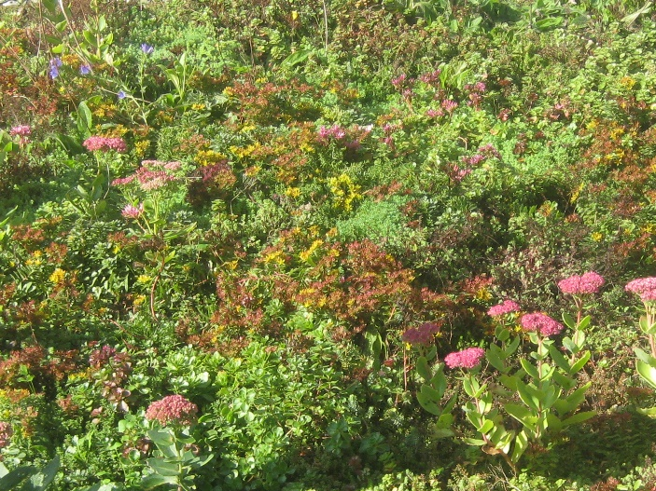
Op dinsdagavond 10 mei heeft Henk Veenstra (van Veenstra daktuinen en vegetatiedaken B.V.) een enthousiast verhaal gehouden over daktuinen. Er waren bijna 30 belangstellenden uit de wijken De Hunze en van Starkenborgh in de Hunzeborgh.
Een daktuin kan aangelegd worden op een plat dak en op een licht hellend dak. Er zijn verschillende soorten die variëren in prijs, gewicht en in onderhoud. Voor onze wijk (particuliere woningen) komt eigenlijk alleen de Extensieve daktuin in aanmerking: voornamelijk Sedum soorten en andere soorten die goed tegen droogte kunnen. Je kunt er zelf ook planten bijpoten of zaad strooien, maar in een periode van droogte overleeft in de regel alleen de oorspronkelijke (sedum) begroeiing. Deze vorm is bijna onderhoudsvrij. Ca. 1 uur per jaar per 100m2. Dit dak gaat ca. 35 jaar mee.
Hoe werkt het?
Op het dak komen diverse dunne beschermlagen, drainage en daarop komt substraat en dan de beplanting.
Voordelen van een groen dak:
- Goed voor de biodiversiteit (denk ook aan bijen en vlinders)
- Het is een enorme waterbuffer bij forse regenval waardoor het riool minder overbelast wordt
- Het beschermd het bitumen / kunststof dak tegen UV straling waardoor dit veel langer meegaat. Je creëert een status quo van de huidige situatie.
- Door de isolatie die dit dak vormt wordt het met name in de zomer minder warm in huis (ca. 4 graden). (De bewoners die sinds vorige week een groendak hebben konden het verschil direct merken).
Waar moet het bestaande dak aan voldoen?
- Waterdicht
- Moet het gewicht kunnen dragen (maar voor de meeste daken is het gewicht geen enkel probleem).
- Plat of licht hellend (tot 45 graden)
Subsidiemogelijkheden en kosten.
Voor de gemeente is het van belang dat er door deze daken water gebufferd wordt waardoor het riool minder wordt belast. En met meer groene daken wordt het in de binnenstad minder warm op zomerse dagen (minder hittestress). Vandaar een subsidie van 30 euro per m2. Via de website van de gemeente is dit aan te vragen. Let op: De subsidie moet vooraf aangevraagd worden (opsturen samen met de offerte).
De kosten van het dak zijn afhankelijk van de ligging van het dak en het soort dak dat je kiest. Een globale indicatie: een dak van 30m2 kost ca. €60 per m2 ( hier gaat de subsidie nog af!).
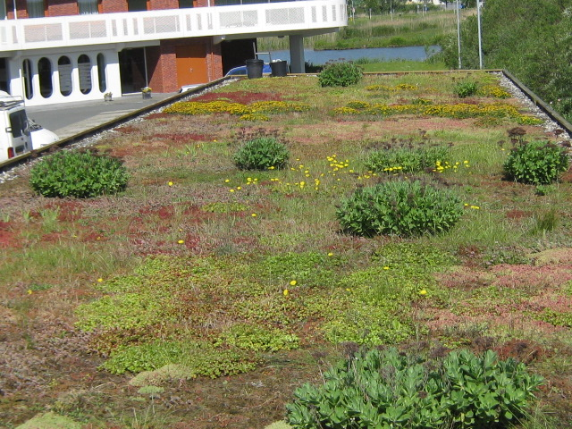
Als je zelf meehelpt met sjouwen worden de kosten lager en ook als er meer aaneengesloten daken zijn (dus je buren enthousiast maken…………)
Diversen:
Er zit 1 jaar nazorg in het pakket van Henk.
Als je een dak hebt dat al relatief oud is (b.v. 25 jaar), is het verstandig om eerst de staat van het dak goed te laten controleren. Als je met Henk in zee gaat komt hij sowieso vooraf het dak controleren om te zien of een groendak mogelijk en verantwoord is.
Een combinatie met zonnepanelen is mogelijk, als ze al op je dak staan en ook als je ze later nog wilt plaatsen. Mocht je van plan zijn later nog zonnepanelen te plaatsen, dan kan daar bij de aanleg al rekening mee gehouden worden.
Meer informatie is te vinden op: http://www.daktuinen.nl/ en https://gemeente.groningen.nl/subsidie-groen-dak-aanvragen
Wij, de voorbereidingsgroep, vonden het een geslaagde avond en we zijn er van overtuigd dat een aantal daken in onze wijk de komende jaren groen (en rood, en roze, en geel) gaan kleuren.

Hennie, Anneke, Ton en Ellie

